Обзор обращений граждан, поступивших в Администрацию Панкрушихинского района Алтайского края,
в 1 квартале 2025 года

В 1 квартале 2025 года в Администрацию Панкрушихинского района Алтайского края поступило 1 обращение гражданина.

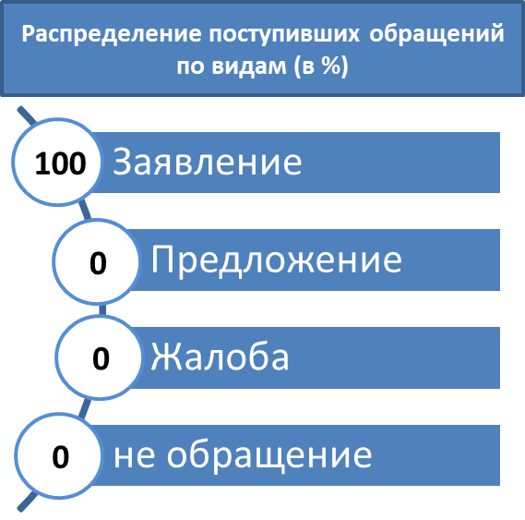

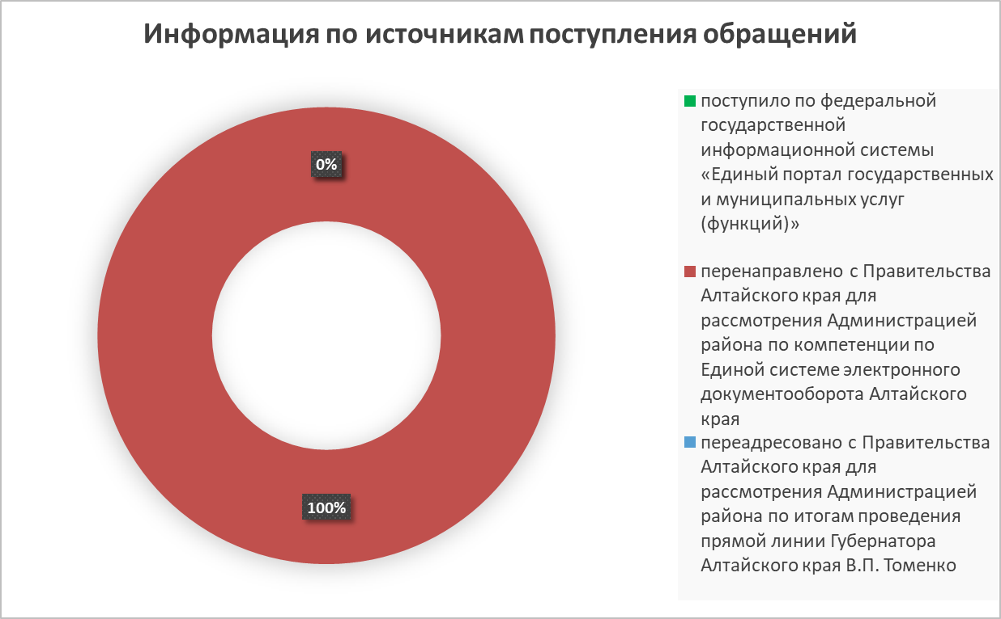

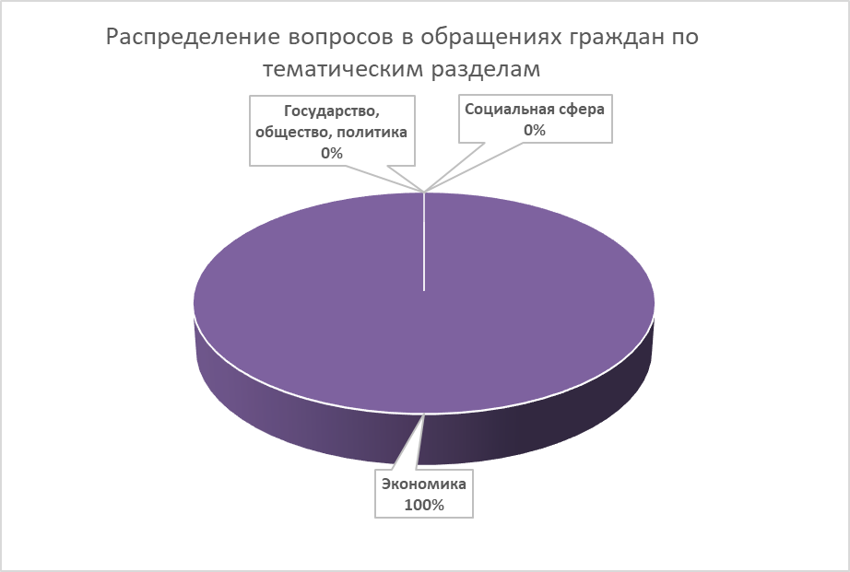
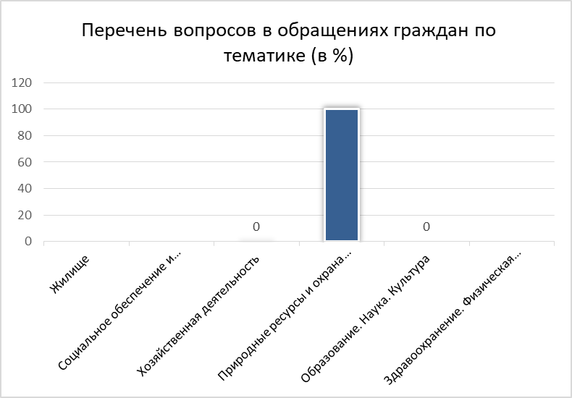

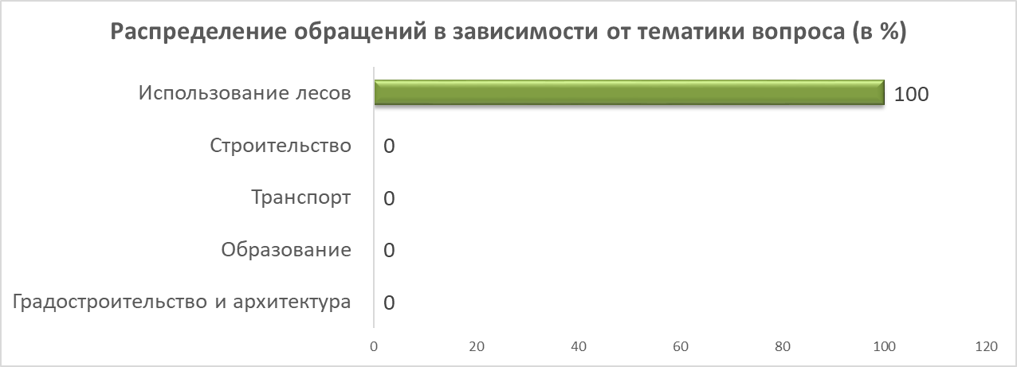

Поступившее в Администрацию района обращение рассмотрено в срок, установленный
Федеральным законом от 2 мая 2006 года № 59-ФЗ «О порядке рассмотрения обращений граждан Российской Федерации»

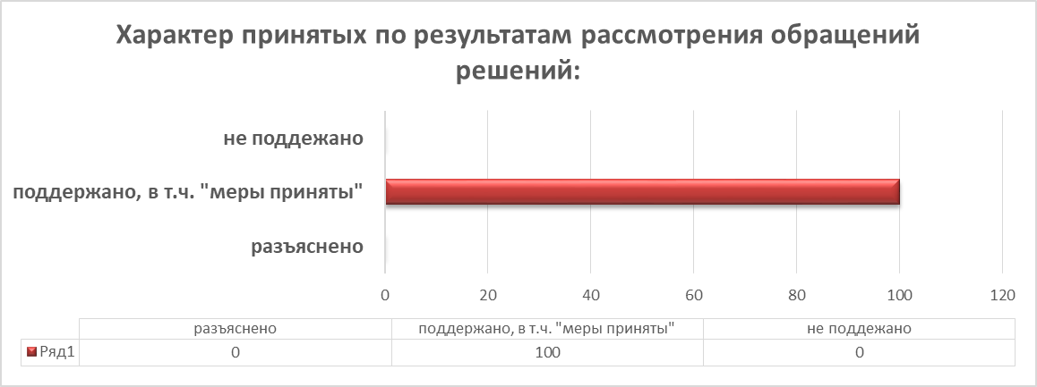

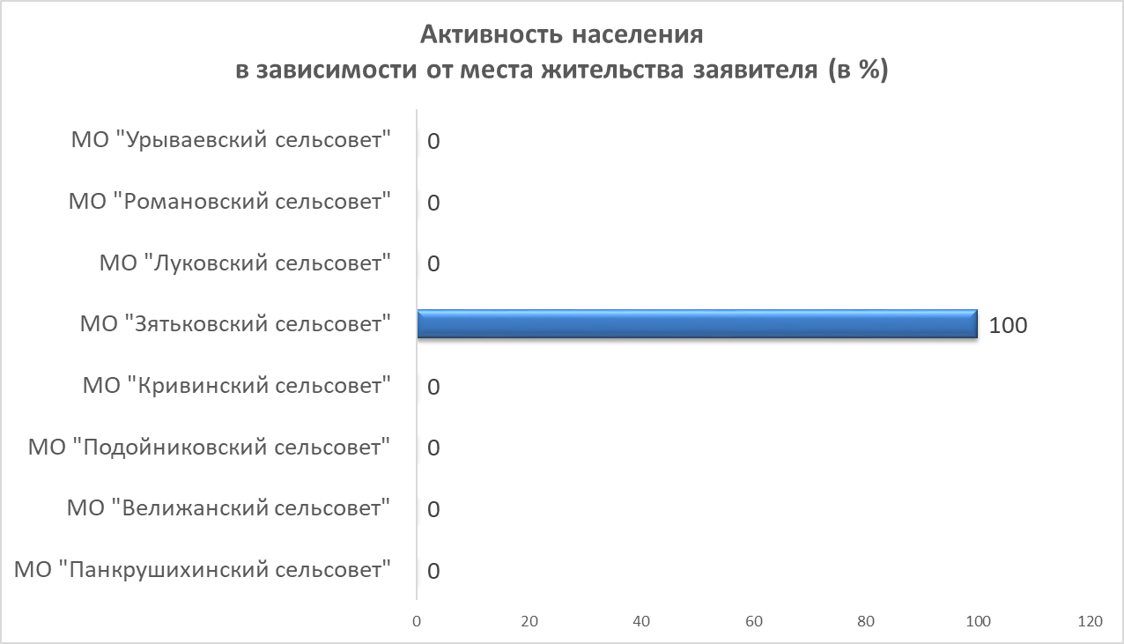
На портале ССТУ.РФ ежемесячно размещаются отчёты о результатах обращений граждан.

